Тема курсовой работы по маркетингу: «Развитие интернет бизнеса в России»

2.2 Оценка развития российского бизнеса в сети интернет в условиях масочного режима и его перспективы

В результате известных событий минувшего 2020 года, повлекшими за собой существенные экономические потрясения и преобразования, тенденция роста рынка электронной коммерции многократно усилилась. Наблюдаемое ранее энергичное движение бизнеса в сторону освоения и развития своего бренда в сети, в результате пандемии стало еще более активным. И в этом нет ничего удивительного, ведь, во-первых, возникшие 21 ограничения, связанные с предотвращением распространения COVID-19, поставили многие компании в положение, при котором единственно возможным вариантом их выживания стала интернет-торговля. А, во-вторых, пандемия оказала влияние и на поведенческую активность потребителя, который в условиях масочного режима стал меньше посещать привычные торговые офлайн-площадки, предпочитая им интернет-магазины. [15] [16] [22]
Эти и другие факторы приводят специалистов к прогнозам значительного роста онлайн-рынка в ближайшее время. По некоторым оценкам, ожидается, что к 2023 году объем продаж в интернете приблизится к отметке в 6,5 трлн. долларов, тогда как еще только в 2019 эта цифра составляла 3,5 трлн. В России динамика соответствует общемировой. Так, по оценкам агентства Data Insight пандемия в нашей стране также способствовала резкому скачку в развитии рынка e-commerce. Прежде прогнозировалось, что к 2024 году сегмент вырастет до 7,2 трлн., теперь же эксперты говорят о снижении показателей, рисунок 12. [22]
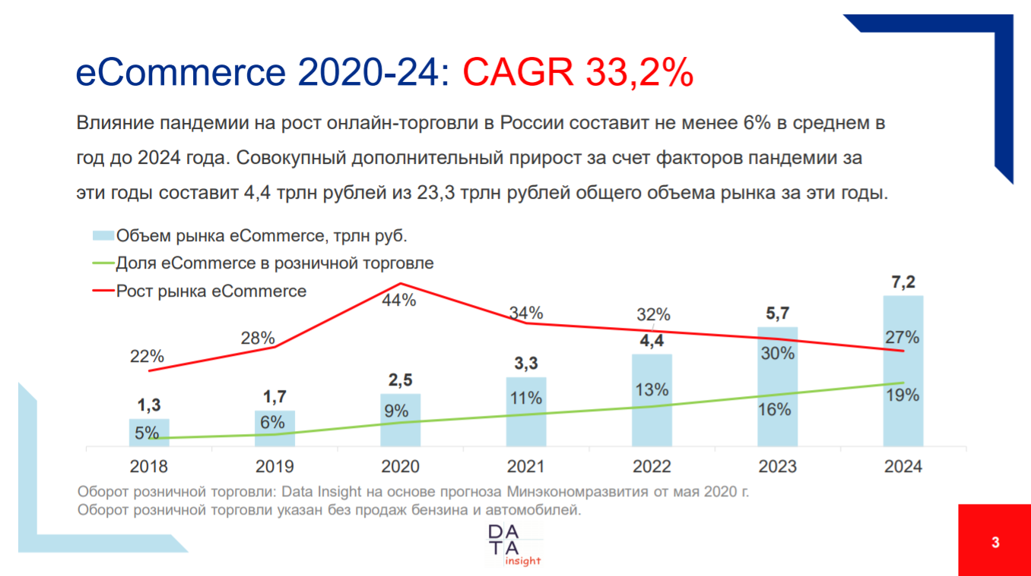
Рисунок 12- Прогноз российского рынка e-commerce с 2020-2024гг.
Среди факторов, спровоцированных пандемией и повлиявших на развитие e-commerce следует отметить:
1) Приток новых покупателей. За период самоизоляции в рунет пришло около 10 миллионов новый покупателей. Стоит отметить, что часть из них стали делать покупки в интернете, поскольку лишились привычной возможности покупать оффлайн. Какие-то из этих пользователей перестанут использовать интернет для приобретения товаров, как только прежний сценарий станет вновь доступным, однако большинство продолжат это делать в сети, оценив удобство и преимущества такого сервиса.
2) Удалённая занятость. Росстат сообщает, что по завершении пандемии порядка 5,7 миллионов человек продолжат работать в удалённом режиме. Некоторый процент таких работников покинет город работодателя. Тогда как в большинстве относительно небольших 22 городов, а именно в такие будут чаще переезжать удалёнщики, ассортимент товаров в обычных магазинах менее разнообразен чем, скажем, в Москве или Петербурге. А это означает, что переехавшие будут искать привычное многообразие в интернет-магазинах.
3) Вынужденная изоляция. Какая-то часть людей будет выполнять предписания местных органов здравоохранения и после снятия ограничений. Используя заказ товаров в интернете с доставкой на дом как наиболее безопасный способ потребления.
Ускоренный рост рынка электронной коммерции приведет к развитию и закреплению новых трендов. Среди них:
а) Переход на D2C. Наблюдается развитие принципиально иной схемы коммерческих взаимоотношений между покупателями и производителями. Напомним, что среди наиболее распространенных направлений в бизнесе выделяют В2B и B2C. В первом случае услуги или товары бизнес продает бизнесу, а во втором физическому лицу. Сегодня часть производителей, работающая в сегменте B2B, отказывается от такой модели, переходя к продажам продукции без посредников в виде розничных продавцов, дистрибьюторов и дилеров. Такая система называется D2C (Direct-to-Consumer).[15][16]
Рассмотрим отличия традиционного ритейла от D2C. Минуя посредников, производитель полностью контролирует все этапы взаимодействия с конечным потребителем. Дополнительное преимущество здесь состоит в том, что бренд всегда лучше знает своих потребителей, а значит способен наладить с ним более эффективную связь. Часть крупных компаний отказывается от размещения своих товаров даже на маркетплейсах. Так, в прошлом году компания «Nike» прекратила свое сотрудничество с eBay и Amazon, сообщив о том, что сконцентрирует усилия на продажах через официальный сайт.
Впрочем, позволить себе такое могут только узнаваемые и популярные бренды. Для остальных многоканальные продажи продолжат являться эффективным средством для увеличения охвата аудитории и повышения конверсии.
б) Распространение CDP. Компании стремятся собирать все больше данных о своих текущих клиентах, в том числе особенности их поведения в сети и все каналы коммуникации с магазином. Ввиду того, что значительная часть активности клиентов смещается в интернет, требуются инструменты, которые помогают собирать и структурировать данные пользователей сети.
Широко распространенные сегодня CRM-системы не позволяют учитывать онлайн-активность потребителей, тогда как такую возможность предоставляют платформы CDP (сustomer data platform). Они изначально разработаны именно для обработки и хранения цифрового следа пользователей. Под цифровым следом понимается совокупность 23 информации, которую человек оставляет о себе в сети, например, историю посещения веб-сайтов, взаимодействие с контентом, сеансы в приложении и пр. [15][16]
В отличие от CRM, которые хранят данные клиентов, ранее взаимодействовавших с бизнесом, CDP предоставляет больше информации. Однако следует понимать, что данные системы не взаимозаменяемыми. CRM – это инструмент отладки бизнес-процессов. Она хранит предоставляемую клиентами информацию, позволяет строить воронки продаж и отслеживать транзакции. Главная же цель CDP – предоставить объединенную информацию, которая поможет управлять маркетинговой стратегией, сегментировать аудиторию и создавать персонализированные предложения для клиентов.
в) Консультации по видеосвязи. Связанные с пандемией ограничения дали толчок распространению онлайн-консультаций, предоставляемых по видеосвязи из физических точек продаж. Такой практикой занялись, к примеру, «М.Видео», Karcher, Regenbogen. И согласно их статистике около 30,0% видеоконсультаций заканчиваются продажей. [15][16]
Работает это следующим образом. Открыв карточку товара, пользователь среди прочей информации обнаруживает возможность выйти на связь с сотрудниками по видео. Далее менеджеры предоставляют подробную консультацию по всем интересующим клиента вопросам, вплоть до экскурсии по магазину и демонстрации товара в момент эксплуатации. На таких стримах, например, можно попросить менеджера примерить одежду, чтобы посмотреть, как она сидит на человеке. Реализовать такую услугу можно с помощью сторонних сервисов, одним из которых является Eyezon.
г) Моментальная доставка. Вопрос логистики на фоне пандемии обрел предельную актуальность, ведь быстрая доставка стала серьезным конкурентным преимуществом. Дело в том, что согласно статистике около 45,0% пользователей отказываются от покупки, предпочитая оформить заказ в другом месте, если сайт предлагает неудобный способ доставки или указывает ее слишком долгие сроки.
д) AR – технологии дополненной реальности. Камнем преткновением перед совершением покупки для многих пользователей является имеющаяся вероятность прогадать с цветом, размером, формой товара и т.п., в результате потратив понапрасну деньги и время.
До значительной степени решают перечисленные страхи развивающиеся технологии дополненной реальности, помогая интернет-клиентам понять, как товар будет выглядеть в реальности, а не на фотографии. При помощи AR создается 3D-модель популярных товаров бренда, затем в карточке товара размещается QR-код на их подробное изучение.
Одним из первых интернет-магазинов, внедрившим возможность виртуальной примерки обуви стал Lamoda. По заверениям сотрудников компании это позволило 24 увеличить конверсию в соответствующей категории товаров на 8,5% и сократило время на принятие решение пользователем на 10%. Надо сказать, что подобный функционал привлекает клиентов не только удобством, но и игровым форматом взаимодействия с магазином. Онлайн-примерка обуви в Lamoda-в нашей стране такой сервис пока еще не слишком развит и для тех компаний, которые станут использовать его одними из первых, он безусловно станет преимуществом.
ж) Voice commerce. В передовых западных странах работа с голосовыми помощниками сегодня один из ведущих трендов. Так 41,0% пользователей Amazon уже покупают через Amazon Echo с помощью голоса. В России магазины только начинают учить голосовых помощников обрабатывать запросы пользователей.
Больше других преуспели в Яндекс. Сегодня с помощью Алисы пользователи могут совершать покупки в Яндекс.Беру и вызывать Яндекс.Такси, если оформили подписку в Яндекс.Плюс. Сбер также активно продвигается в этом направлении со своими голосовыми помощниками Сбер, Афина и Джой. В скором времени ожидаем Марусю от Mail.ru.
Голосовые помощники умеют помогать, в том числе и советами. [15][16]
Отдельно отметим голосовых роботов, которые сегодня начинают замещать call-центры. Исследование компании Kvint показало, что применение голосовых роботов способно сократить расходы на содержание call-центра в 2-3 раза. Необходимо лишь постоянно анализировать сценарии диалогов с клиентами и адаптировать их для работы искусственного интеллекта.
Конечно, на текущий момент роботы не способны полностью вытеснить привычные call-центры, но кое в чем они уже сейчас отлично помогают:
-Телемаркетинг и кросс-продажи. Роботы могут с определенной периодичностью обзванивать клиентов и предлагать те товары и услуги, которые вы внесете в сценарий.
-Консультирование по распространенным вопросам. Кто звонил в техподдержку крупных компаний знает, что, прежде чем, связаться со специалистом клиенту будет предложено несколько тем, в которых ответы на многие вопросы можно получить, общаясь с автоответчиком посредством нажатия определенных кнопок на телефоне. И только если у голосового помощника не получится дать удовлетворяющий клиента ответ, то вызов будет переведен на специалиста.
-Маркетинговые опросы. Робот легко может справиться с проведением опроса и провести оценку качества услуг. [16]
Оплата внедрения голосовых помощников, как правило, производится за интеграцию и, впоследствии, за пакет минут совершенных диалогов.
Итак, выше были рассмотрены перспективы российского рынка интернет бизнеса на период до 2024 года, которые обещают существенный рост, при этом, с учётом пандемии 2020 г. рост может быть куда больше, чем без него. Следовательно, внешняя среда способствует развитию российского интернет-бизнеса, а это положительно повлияет на развитие экономики страны

